Drodzy Rodzice,

Wszystkie podane tu podręczniki są dostępne w wersji elektronicznej na stronie: http://www.mac.pl/flipbook#mozabook

Poniedziałek (01.06) DZIEŃ DZIECKA
- Dzisiaj obchodzimy wyjątkowy dzień, z tej okazji przygotowałam dla Was małą niespodziankę. Zapoznajcie się z załącznikiem „NIESPODZIANKA Z OKAZJI DNIA DZIECKA”. Życzę miłej zabawy i udanego świętowania .
- Książka- str. 84 i 85
- Karty Pracy- str. 68 i 69
Wtorek (02.06)
- Posłuchaj i zaśpiewaj wspólnie z rodzicami piosenkę „Hymn dzieci” (do posłuchania na YOU TUBE)

Hymn dzieci (sł. i muz. J. Kucharczyk)

I. Masz skórę czarną, żółtą albo białą, czy mieszkasz w Polsce, czy też w innym kraju, to jesteś dzieckiem, tak jak ja, i chcesz tak żyć, jak chcę żyć ja.
Ref.: Każde dziecko na świecie chce bezpiecznie żyć, każde dziecko na świecie chce szczęśliwe być. Chce mieć dobrych rodziców i dom chce własny mieć, dobrze uczyć się, pięknie bawić się, przecież tak mało chce!
II. Niech żadne dziecko już nie będzie głodne, niech widzi tylko sprawiedliwość, dobro. Więc wszyscy w zgodzie muszą żyć, na świecie pokój musi być.
Ref.: Każde dziecko…
III. Niech tu, na Ziemi, słońce zawsze świeci i niech szczęśliwe będą wszystkie dzieci. Bo przecież pięknie można żyć, śnić tylko najpiękniejsze sny.
Ref.: Każde dziecko…

- Książka- str.86
- Karty Pracy- str.61 i 63

Środa ( 03.06)
- „Dzieci na Świecie”- praca plastyczna. Wykonaj pracę plastyczną, inspirując się wybranym obrazkiem.
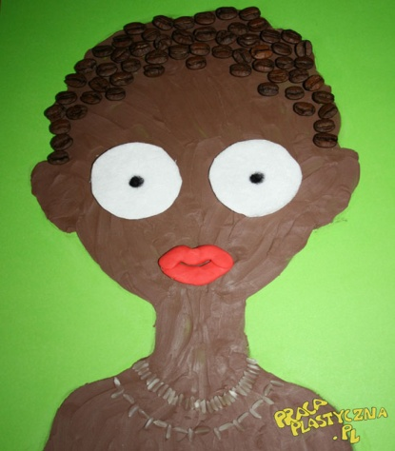 „Mały Afrykańczyk”
Potrzebne materiały: brązowa i czerwona plastelina, kawa w ziarnach/ płatki czekoladowe na mleko, płatki kosmetyczne (2 szt.), czarny mazak, ozdoby na wykonanie naszyjnika, kartka z kolorowego bloku (na tło)-drukujemy sylwetę dziecka z Afryki lub szkicujemy ją ołówkiem.

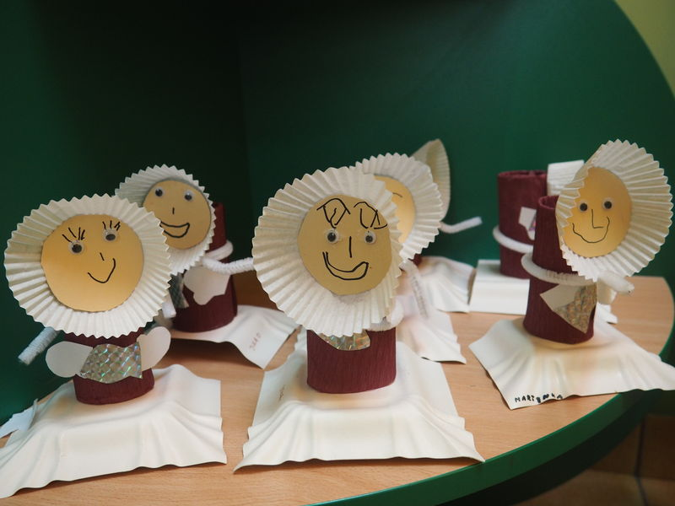 „Eskimosek”
Potrzebne materiały: rolka po papierze toaletowym, papierowy talerzyk / tacka, papilotka na babeczkę, kolorowy papier, mazaki, klej- rolkę po papierze toaletowym oklejamy papierem kolorowym, do niej doklejamy papilotkę na babeczkę a w niej wklejamy kółko z jasnego papieru na którym mazakiem rysujemy oczy, nos, buzię. Do rolki można dokleić rękawiczki z kolorowego papieru. „Eskimoska” naklejamy na białym talerzyku/tacce.
- Karty Pracy- str.60 i 67

Czwartek (04.06)
- Karty Pracy- str. 64 i 65, 70 i 71
Piątek (05.06)
- Karty Pracy- str. 62 i 66
- Książka – str. 87 ( instrukcja wykonania), Wyprawka plastyczna – karta 24 „Zakładka dla koleżanki/kolegi”- wykonaj zakładkę do książki i podaruj ją swojej koleżance / swojemu koledze.

